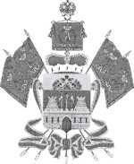  МИНИСТЕРСТВО ОБРАЗОВАНИЯ,  НАУКИ И МОЛОДЕЖНОЙ ПОЛИТИКИ КРАСНОДАРСКОГО КРАЯ  Государственное бюджетное учреждение  дополнительного образования  Краснодарского края  «Центр развития одаренности»  350000 г. Краснодар, ул. Красная, 76  тел. (861) 259-79-40  е-mail: cro.krd@mail.ru |   История 7 класс  ответы и критерии оценки заданий  к контрольной работе № 4,  2018-2019 учебный год

Задание 1. Прочитайте отрывок и укажите источник, фрагментом которого он является.
«А крестианомотказыватись из волости в волость и из села в село один срок в году: за неделю до Юрьева дни до осеннего и неделя по Юрьеве дни осеннем. А дворы пожилые платят в поле рубль и два алтына, а в лесех, где десять вёрст до хоромного лесу, за двор полтина и два алтына».
1) Соборное Уложение
2) Судебник Ивана IV
3) «Домострой»
4) Русская правда

Задание 2. Прочитайте отрывок из источника и укажите имя князя, пропущенное в нем.
« <…>посадил Ярополка в Киеве, а Олега у древлян. В то время пришли новгородцы, прося себе князя: "Если не пойдете к нам, то сами добудем себе князя". И сказал им <…>: "А кто бы пошёл к вам?". И отказались Ярополк и Олег. И сказал Добрыня: "Просите Владимира". И сказали новгородцы <…>: "Дай нам Владимира". Он же ответил им: "Вот он вам". И взяли к себе новгородцы Владимира, и пошёл Владимир с Добрынею, своим дядей, в Новгород, а <…>в Переяславец».
1) Олег
2) Игорь
3) Святослав
4) Юрий

Задание 3. Какое событие произошло в период существования Древнерусского государства?
1) создание стрелецкого войска
2) введение единой общерусской монеты
3) учреждение уроков и погостов
4) созыв первого Земского собора

Задание 4. Одним изпоследствий внешней политики Василия III является
1) освобождение Российского государства от ордынского владычества
2) присоединение Западной Сибири к России
3) решение задачи выхода к Балтийскому морю
4) возвращение Смоленска в состав Российского государства
Ответ:
1 | 2 | 3 | 4
2 | 3 | 3 | 4

По 1 баллу за каждый верный ответ.
Всего за задания 4 балла.
В заданиях 6–7 выберите несколько верных ответов из предложенных. Ответы внесите в таблицу.

Задание 6. Кто из представленных европейских правителей стоял во главе воинов во время крестовых походов XI–XIII вв.?

1) Иоанн Безземельный
2) Людовик IX
3) Фридрих Барбаросса
4) Ричард Львиное сердце
5) Болеслав Храбрый
6) Кнут Великий

Задание 7. Кто из представленных ниже церковных деятелей принадлежал к течению нестяжателей?

1) Митрополит Даниил
2) Иосиф Волоцкий
3) Нил Сорский
4) Максим Грек
5) Митрополит Макарий
6) Патриарх Никон

Ответ:
6 | 7
2,3,4 | 3,4

По 1 баллу за каждый верный ответ.
Всего за задания 5 баллов.

Задание 8. Перед Вами список действий трёх французских королей. Запишите в верхнюю строку таблицы имена монархов, а в нижнюю – порядковые номера действий, которые были осуществлены каждым правителем.

1) произнёс фразу «государство – это я!»
2) посадил на испанский престол своего внука
3) принял Нантский эдикт
4) отменил Нантский эдикт
5) назначил кардинала Ришелье первым министром
6) принял решение о вступлении Франции в Тридцатилетнюю войну
Ответ:
Король | Генрих IV | Людовик XIII | Людовик XIV
Действия | 3 | 5,6 | 1,2,4
По 1 баллу за каждое верно названное имя.
По 1 баллу за каждое верное соотнесение.
Всего за задание 9 баллов.

Задание 9. Дайте краткое обоснование ряда (что объединяет перечисленные элементы) и укажите, какой из элементов является лишним по данному основанию.
9.1. ацтеки, майя, инки, тольтеки
9.2. 1303 г., 1319 г., 1325 г., 1340 г.
Ответ:
9.1.Индейские цивилизации Центральной Америки. Лишнее – инки
9.2.Даты смены князей в княжестве Московском. Лишнее – 1319 г.
Ответы могут быть даны в иных, близких по смыслу формулировках.
2 балла за каждый верный ответ.
Всего за задание 4 балла.

Задание 10. По какому принципу образованы ряды? Дайте максимально точный ответ.
10.1. Генеральные штаты, кортесы, парламент, риксдаг
10.2. 1497, 1550, 1581, 1597
Ответ:
10.1.Сословно-представительные органы.
10.2.Годы ограничения крестьянских переходов.
Ответы могут быть даны в иных, близких по смыслу формулировках.
2 балла за каждый верный ответ.
Всего за задание 4 балла.

Задание 11. Расположите в хронологической последовательности события.
А) начало правления хана Узбека
Б) битва при Пуатье (Столетняя война)
В) тверское восстание
Г) предоставление Ивану Калите ярлыка на великое княжение
Д) битва при Креси

Ответ:
А | В | Г | Д | Б
5 баллов – полностью верная последовательность.
2 балла – последовательность с одной ошибкой (т. е. верная последовательность
восстанавливается путём перестановки любых двух символов).
0 баллов – допущено более 1 ошибки.

Задание 12. Расположите в хронологической последовательности события.

А) Невская битва
Б) возникновение династии московских князей
В) строительство Дмитриевского собора во Владимире
Г) строительство Софийского собора в Новгороде
Д) первое летописное упоминание о Москве
Ответ:
Г | Д | В | А | Б

5 баллов – полностью верная последовательность.
2 балла – последовательность с одной ошибкой (т. е. верная последовательность
восстанавливается путём перестановки любых двух символов).
0 баллов – допущено более 1 ошибки.

Задание 13. Определите пропущенные в тексте названия, слова, имена, даты, обозначенные порядковыми номерами. При необходимости при порядковых номерах даются пояснения о характере требуемой вставки. Необходимые вставки впишите под соответствующими номерами в помещенную ниже таблицу.

В XIV–XV вв. Великое княжество Литовское и Русское было реальным соперником (1 – название государства) в борьбе за господство в Восточной Европе. Оно укрепилось при князе (2 – имя). При его сыне Ольгерде княжество фактически стало доминирующей державой в регионе. Особенно позиции государства укрепились после того, как в (3) году Ольгерд разбил татар в битве при Синих водах. Во время его правления в состав государства входили большая часть нынешней Литвы, Белоруссии, Украины и (4 – название) области. Тесть Ольгерда, тверской князь (5 – имя), в борьбе с Москвой попросил поддержки у своего зятя. После трёх неудачных походов был заключён мир с московским князем. После смерти Ольгерда в стране началась междоусобица. Престол Великого князя Литовского получил сын от второго брака Ягайло. Андрей, сын от первого брака, поднял мятеж и бежал в Москву, прося там поддержки. Ягайло в борьбе против Андрея обратился за помощью к Ордену, обещая принять (6 – вероисповедание). Обеспечив себе надёжный тыл, Ягайло отправился с войском на помощь Мамаю против Дмитрия Донского, надеясь наказать Москву за поддержку Андрея и разделить с князем (7 – имя) земли московского княжества. Однако на Куликово поле Ягайло прибыл с опозданием: монголо-татары уже потерпели сокрушительное поражение. В этих условиях Ягайло вынужден был искать поддержки у Польши. В 1385 в (8 – название) замке между Великим княжеством Литовским и польским государством была заключена династическая уния. В следующем году Ягайло принял крещение, получив имя Владислав, женился на польской королеве (9 – имя) и стал польским королем – основателем династии (10 – название), которая правила Польшей и Литвой свыше 200 лет.
Ответ:

1. Москвы / Московского княжества | 6. католичество
2.Гедимин | 7. Олег Рязанский
3. 1362 | 8.Кревский
4. Смоленской | 9. Ядвига
5. Михаил | 10. Ягеллонов
По 1 баллу за каждую верную вставку.
Всего за задание 10 баллов.

Задание 14. Внимательно рассмотрите схему и выполните предложенные ниже задания. Ответы внесите в таблицу.

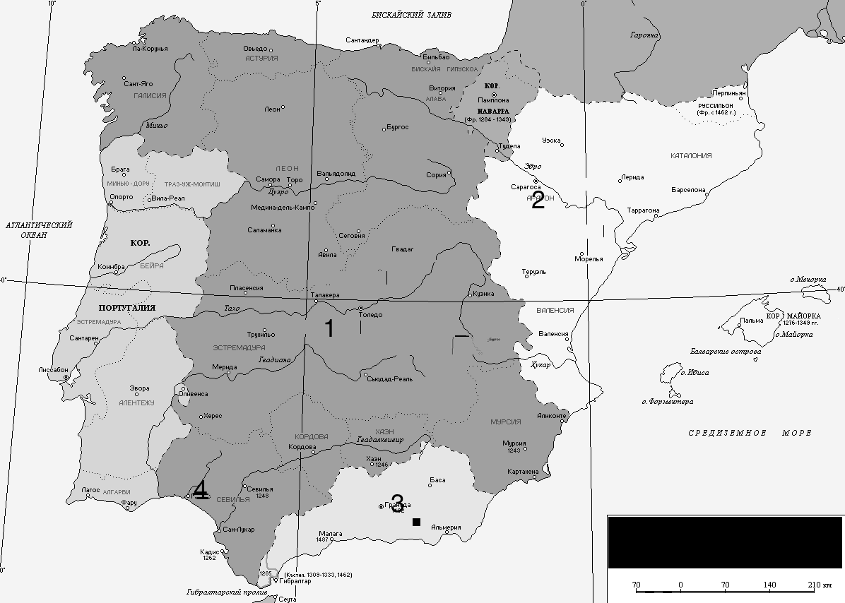
- Назовите государство, территория которого обозначена на схеме цифрой 1.
- Назовите правителя этого государства, при котором была осуществлена уния с государством, обозначенном на схеме цифрой 2.
- Назовите государство, обозначенное на схеме цифрой 3.
- Назовите процесс, в ходе которого государство, обозначенное на схеме цифрой 3, прекратило своё существование. Назовите год, в котором это произошло.
- Назовите столицу государства, обозначенного на схеме цифрой 1.
Ответ:
1 | Королевство Кастилия и Леон. 2 балла
2 | Изабелла (I Кастильская). 2 балла
3 | Гранадский эмират. 2 балла
4 | Реконкиста. 1492. По 2 балла. Всего 4 балла
5 | Толедо. 2 балла

Всего за задание 12 баллов.

Задание 15. Прочитайте приведённый исторический источник и выполните задания. Ответы запишите после заданий.

«И в тот же день к вечеру те полки от города отошли, а наутро сам царь подступил к городу со всеми силами и со всеми полками своими. Горожане же, со стен городских увидев силы великие, немало устрашились. И так враги подошли к городским стенам. Горожане же пустили в них по стреле, и они тоже стали стрелять, и летели стрелы их в город, словно дождь из бесчисленных туч, не давая взглянуть. И многие из стоявших на стене и на заборолах, уязвленные стрелами, падали, ведь одолевали вражеские стрелы горожан, ибо были у них стрелки очень искусные. Одни из них стоя стреляли, а другие были обучены стрелять на бегу, иные с коня на полном скаку, и вправо, и влево, а также вперед и назад метко и без промаха стреляли. А некоторые из них, сделав лестницы и приставляя их, влезали на стены. Горожане же воду в котлах кипятили, и лили кипяток на них, и тем сдерживали их. Отходили они и снова приступали. И так в течение трёх дней бились между собой до изнеможения. Когда враги приступали к граду, вплотную подходя к стенам городским, тогда горожане, охраняющие город, сопротивлялись им, обороняясь: одни стреляли стрелами с заборол, другие камнями метали в них, иные же били по ним из тюфяков, а другие стреляли, натянув самострелы, и били из пороков. Были же такие, которые и из самих пушек стреляли. Среди горожан был некий москвич, суконник, по имени Адам, с ворот Фроловских приметивший и облюбовавший одного из врагов, знатного и известного, который был сыном некоего князя ордынского; натянул он самострел и пустил неожиданно стрелу, которой и пронзил его сердце жестокое и скорую смерть ему принес. Даже сам царь тужил о случившемся.
Как же обманули горожан, находившихся в осаде? После того как простоял царь три дня, на четвертый, наутро, в полуденный час, по повелению царя приехали великие князья ордынские и вельможи его. И, подойдя к городу и приблизившись с осторожностью к городским стенам, обратились они к народу, бывшему в городе: “Царь вам, своим людям, хочет оказать милость, потому что неповинны вы и не заслуживаете смерти, ибо не на вас он войной пришел, но на Дмитрия, враждуя, ополчился. Вы же достойны помилования. Ничего иного от вас царь не требует, только выйдите к нему навстречу с почестями и дарами, вместе со своим князем, так как хочет он увидеть город этот, и в него войти, и в нем побывать, а вам дарует мир и любовь свою, а вы ему ворота городские отворите”. Люди городские, поверив словам их, согласились и тем дали себя обмануть, ибо ослепило их зло и помрачило разум их коварство бесерменское; позабыли и не вспомнили сказавшего: “Не всякому духу веруйте”. И отворили ворота городские, и вышли со своим князем с дарами многими к царю, также и архимандриты, игумены и попы с крестами, а за ними бояре и лучшие мужи, и потом народ и черные люди».

- Назовите год и город, описываемые в тексте.
- Кто возглавлял войско, осадившее город? Укажите имя и статус.
- Какими военными преимуществами обладали вражеские воины?
- Какими способами осаждённые горожане отражали нападение врага? Используя текст, назовите четыре способа.
- Каким образом врагам удалось захватить город?
- Запишите имя и прозвище князя, правившего в городе. Почему он отсутствовал в городе во время осады его врагом?

Ответ
1. 1382 г.; Москва (по 2 балла за каждый верный ответ; всего 4 балла).
2. Тохтамыш, хан Золотой Орды (2 балла).
3. Были у них стрелки очень искусные. Одни из них стоя стреляли, а другие были обучены стрелять на бегу, иные с коня на полном скаку, и вправо, и влево, а также вперёд и назад метко и без промаха стреляли (2 балла). Ответ может быть дан в иных формулировках.
4. Горожане же воду в котлах кипятили, и лили кипяток на них, и тем сдерживали их; горожане… стреляли стрелами с заборол; другие камнями метали в них; иные же били по ним из тюфяков; другие стреляли, натянув самострелы, и били из пороков. Были же такие, которые и из самих пушек стреляли (2 балла за четыре приведённые способа, 1 балл за 2–3 приведённых способа).
5. Ордынский царь обманул жителей, пообещав им мир в обмен на открытие ворот и дары (2 балла).
6. Дмитрий Донской. По одной из версий, узнав о готовящемся нападении Тохтамыша, Дмитрий уехал собирать войска (2 балла за верно названное имя, 2 балла за названную причину; всего 4 балла).

Всего 16 баллов.

Максимальное количество 74 балла.

